DESARROLLO FRONTEND CON REACT,
REACT ROUTER DOM Y CONSUMO DE API REST
Programa de formación: Análisis y Desarrollo de Software (ADSO)
Aprendiz: Erik Santiago Alegria Rojas
Ficha: 3312932 Instructor(a): Yoly Alexandra Guevara Muñoz
Fecha de entrega:
1. Objetivo
Desarrollar una aplicación frontend con React que consuma una API REST construida con Express y MySQL, implementando la navegación entre páginas mediante React Router DOM, formularios para registrar productos y una interfaz para consultar la información almacenada en la base de datos. El aprendiz deberá demostrar el funcionamiento de la aplicación, identificar errores de comunicación entre frontend y backend y documentar las pruebas realizadas.

2. Situación problema
Una empresa requiere una aplicación web para administrar los productos de su inventario. Actualmente, dispone de una API REST desarrollada con Express y conectada a una base de datos MySQL. Se requiere construir una interfaz gráfica que permita navegar entre diferentes páginas, registrar productos y consultar los productos existentes, utilizando las rutas disponibles en el backend.
La navegación debe realizarse sin recargar completamente la aplicación y los registros deben almacenarse realmente en MySQL mediante las peticiones al backend.

3. Tecnologías requeridas
- React con Vite y JavaScript.
- React Router DOM.
- HTML y CSS.
- Fetch API.
- Backend desarrollado con Node.js y Express.
- Base de datos MySQL.
- CORS para permitir la comunicación entre frontend y backend.
- GitHub o GitLab para alojar el proyecto.

4. Fases de la actividad

Fase 1. Preparación del proyecto frontend
Cree un proyecto React utilizando Vite e instale las dependencias necesarias. Organice el proyecto mediante componentes y páginas independientes. Como mínimo, debe contar con Login, Registro, Dashboard, Productos y Contacto.
Investigue y explique:
- ¿Qué es React y qué función cumple en el frontend?
es una biblioteca de JavaScript de código abierto, desarrollada y mantenida por Meta Se utiliza principalmente para crear interfaces de usuario para aplicaciones web desarrolladas con React
- ¿Qué es React Router DOM?
es la biblioteca estándar de enrutamiento que permite navegar tradicional de multiples paginas de forma fluida y rapida sin recargar el navegador
- ¿Cuál es la diferencia entre Link y useNavigate()?
Link es un componente declarative diseñado para ser utilizado directamente como interfaz JSX como element visual en el que el usuario hace click
useNavegate es un hook imperative que se usa para la logica de javascript redirigiendo al usuario mediante codigo como resultado de accion o condicion
- ¿Qué función cumplen BrowserRouter, Routes y Route?
Browserouter es un componente que debe devolver toda la aplicacion o la parte enrutada
Routes es el contenedor introducido a partir de la version de react router que remplaza antiguos components como switch
Route es el componente visual que conecta un path con un element quue se renderiza cuando la url coincide
- ¿Qué es useState y cómo permite controlar los campos de un formulario?
Es uno de los hooks fundamentales que usa react permitiendo que los componentes funcionales tenga un estado local
- ¿Qué función cumple fetch() al consumir una API REST?
Fetch es una funcion de javascript que permite realizar solicitudes de red a servidores asincrona
Api Rest cuando se esta consumiendo una api rest cumple funciones clave en el ciclo de comunicacion cliente servidor(GET,POST,PUT,DELETE)
- ¿Qué relación existe entre el frontend, el backend y la base de datos?
el frontend, el backend y la base de datos trabajan en equipo de forma sincronizada, pero con responsabilidades claramente separadas.
La relación entre ellos funciona como una cadena de comunicación: el usuario interactúa con el frontend, este se comunica con el backend mediante peticiones HTTP, y el backend procesa la lógica y consulta la base de datos para devolver una respuesta

Evidencia: estructura de carpetas del proyecto y documento con las respuestas.

Fase 2. Implementación de la navegabilidad
Construya una aplicación que permita navegar entre las diferentes páginas sin recargar completamente el navegador.
Ruta frontend | Componente | Funcionalidad
/ | Login | Mostrar el formulario de inicio de sesión de práctica.
/registro | Registro | Mostrar un formulario de registro de práctica.
/dashboard | Dashboard | Mostrar el menú principal de la aplicación.
/productos | Productos | Registrar y consultar productos.
/contacto | Contacto | Mostrar la información de contacto de la empresa.
El Login y el Registro serán pantallas de práctica, sin autenticación ni persistencia de usuarios. El botón de ingreso permitirá navegar al Dashboard sin validar credenciales. Desde el Dashboard, el usuario debe poder acceder a Productos y Contacto mediante enlaces de navegación.
- Navegar desde Login hasta Dashboard utilizando useNavigate().
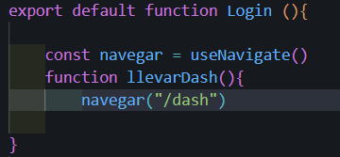

- Acceder al formulario de Registro mediante Link.
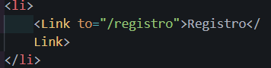
- Crear un menú para acceder a Dashboard, Productos y Contacto.
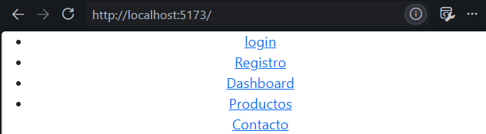
- Permitir regresar al Dashboard desde las páginas secundarias.
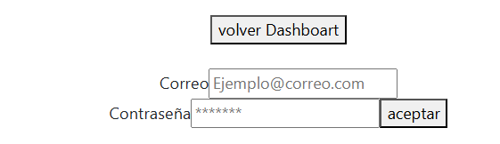

- Implementar una opción para regresar al Login.
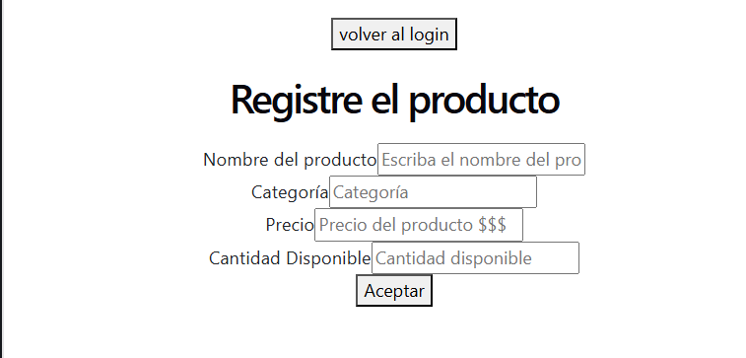
- Verificar que cada ruta muestre el componente correspondiente.
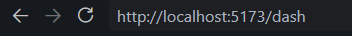

Evidencia: capturas de las páginas y un video corto que demuestre el recorrido entre las rutas.

Fase 3. Construcción del formulario de productos
En la página Productos, construya un formulario para registrar los siguientes campos:
- Nombre del producto.
- Categoría.
- Precio.
- Cantidad disponible.
Utilice useState para controlar los valores ingresados por el usuario. El formulario debe permitir:
- Escribir información en los campos.
- Validar que los datos obligatorios estén completos.
- Verificar que el precio sea un número válido mayor o igual a cero.
- Verificar que la cantidad sea un número entero no negativo.
- Enviar la información al backend mediante una petición HTTP POST.
- Mostrar un mensaje cuando el registro sea exitoso.
- Mostrar un mensaje cuando el servidor responda con un error.
- Limpiar el formulario después de una respuesta exitosa.
La petición debe dirigirse a la ruta POST /productos implementada en Express. Explique qué información recibe el backend y cómo se convierte el objeto JavaScript a JSON mediante JSON.stringify().
Evidencia: captura del formulario diligenciado y de la respuesta después de registrar un producto.

Fase 4. Consulta de productos desde el backend
En la página Productos, implemente una sección que permita consultar los productos almacenados en MySQL mediante la ruta GET /productos.
ID | Nombre | Categoría | Precio | Cantidad
La consulta debe cumplir con los siguientes requisitos:
- Obtener los productos desde el backend mediante fetch().
- Procesar la respuesta JSON.
- Mostrar los registros en la tabla.
- Mostrar un mensaje cuando no existan productos.
- Informar si ocurre un error de conexión o de consulta.
- Actualizar la lista después de registrar un producto correctamente.
- Evitar presentar datos inventados como si fueran registros de la base de datos.
Evidencia: captura de la tabla con los registros obtenidos desde MySQL y demostración de su actualización.

Fase 5. Integración entre frontend y backend
Configure el frontend para consumir la API REST construida en la actividad anterior. Verifique:
- Que Express esté ejecutándose y responda en el puerto configurado.
- Que la URL utilizada en fetch() corresponda a la dirección real del backend.
- Que el backend acepte solicitudes JSON.
- Que CORS permita solicitudes desde el origen del frontend.
- Que las peticiones GET y POST funcionen correctamente.
- Que los datos enviados desde React se reciban en Express.
- Que los registros queden almacenados en MySQL.
- Que los productos continúen disponibles después de reiniciar el servidor.
Si el frontend y el backend utilizan puertos diferentes, documente las direcciones utilizadas y la configuración de CORS.
Evidencia: capturas del navegador, la consola, las solicitudes HTTP y los registros almacenados en MySQL.

Fase 6. Revisión y análisis de errores
Identifique y documente al menos ocho errores potenciales relacionados con la integración entre frontend y backend. Considere, entre otros, los siguientes casos:
- Uso incorrecto de onClick.
- Uso incorrecto de useNavigate().
- Configuración incorrecta de una ruta en React Router DOM.
- URL incorrecta en fetch().
- Omisión del encabezado Content-Type.
- Ausencia de JSON.stringify() al enviar objetos.
- Error de CORS.
- Datos incompletos o inválidos.
- Manejo incorrecto de respuestas HTTP.
- Fallos de conexión con el backend.
- Respuestas JSON que no corresponden con el formato esperado.
- Registros que no se actualizan en la interfaz después de una inserción.
Para cada error, documente:
- ¿Cuál es el error?
- ¿Por qué ocurre?
- ¿Qué consecuencia produce?
- ¿Cómo debe corregirse?
- ¿Qué prueba permite comprobar la corrección?
Evidencia: informe de revisión técnica con errores analizados, soluciones y pruebas.

Fase 7. Pruebas funcionales
Prueba | Resultado esperado
Abrir Login | Se muestra el formulario.
Ir de Login a Dashboard | Se muestra el Dashboard.
Navegar a Registro | Se muestra el formulario de registro.
Navegar a Productos | Se muestra la interfaz de productos.
Navegar a Contacto | Se muestra la información de contacto.
Registrar un producto válido | El backend guarda el producto en MySQL.
Consultar productos | Se muestran los registros existentes.
Enviar campos incompletos | Se muestra un mensaje de validación.
Enviar precio o cantidad inválidos | Se rechazan los datos incorrectos.
Detener el backend | Se informa el error de comunicación.
Reiniciar el backend | Se pueden consultar los productos almacenados.
Evidencia: capturas de las pruebas realizadas y descripción de los resultados obtenidos.

Fase 8. Documentación y repositorio
Publique el proyecto en GitHub o GitLab. El repositorio debe contener:
- Código fuente del frontend.
- Código fuente del backend, si se entrega en el mismo repositorio o por separado.
- Instrucciones para instalar las dependencias.
- Instrucciones para ejecutar el frontend y el backend.
- Configuración de las rutas de React Router DOM.
- Documentación de los endpoints de la API.
- Configuración necesaria para la conexión con MySQL.
- Evidencias de las pruebas funcionales.
- Informe de revisión técnica.
- Conclusiones individuales.
No publique contraseñas, claves privadas ni credenciales de conexión. Utilice variables de entorno cuando corresponda.

5. Preguntas de análisis
- ¿Qué diferencia existe entre una ruta del frontend y una ruta del backend?
- ¿Qué función cumple React Router DOM?
- ¿Cuál es la diferencia entre Link y useNavigate()?
- ¿Por qué el frontend no debe conectarse directamente a MySQL?
- ¿Qué función cumple fetch()?
- ¿Por qué se utiliza JSON.stringify() en una petición POST?
- ¿Qué sucede cuando la URL del backend es incorrecta?
- ¿Por qué puede ocurrir un error de CORS?
- ¿Cómo se actualiza la tabla después de registrar un producto?
- ¿Por qué es necesario validar los datos tanto en el frontend como en el backend?
- ¿Cómo se comprueba que un producto realmente quedó almacenado en MySQL?
- ¿Qué diferencia existe entre navegar a una página y proteger una ruta?

6. Criterios de evaluación
Criterio | Puntaje
Preparación y estructura del proyecto React | 10
Implementación de la navegabilidad con React Router DOM | 20
Construcción y validación del formulario de productos | 15
Consumo de la API REST y consulta de productos | 20
Integración y manejo de errores entre frontend y backend | 15
Pruebas funcionales y evidencias | 10
Documentación y repositorio | 10
TOTAL | 100 puntos

7. Entregables
- Repositorio del proyecto frontend.
- Proyecto backend funcional de la actividad anterior.
- Documento de investigación y análisis de errores.
- Evidencias de las pruebas realizadas.
- Video demostrativo de la navegación y del registro y consulta de productos.
- Conclusiones individuales sobre las dificultades encontradas y las soluciones implementadas.
Condición de entrega: No se evaluará únicamente la apariencia de la interfaz. Se verificará que la navegación funcione, que el frontend consuma la API REST y que los productos registrados se almacenen y consulten realmente desde MySQL.
Recomendación pedagógica
Desarrolle primero la navegabilidad con datos de prueba, luego conecte el formulario al POST /productos y finalmente implemente el GET /productos. Así podrá evaluar por separado React Router DOM, el manejo de estado y la integración con Express y MySQL.

